HET NAC-BOEK, Idolen en iconen
Het NAC-boek, Idolen en iconen, moést ik schrijven. Gelukkig heeft het een golf van publiciteit gekregen en is het enthousiast onthaald.
Als stadschroniqueur heb ik de ervaring dat de kronieken over onbekende of bekende plekjes en typische of markante Bredanaars het hart raken van velen. Maar… vooral van hen die er getuige van waren door de tijden heen. En zo was het ook bij mij: als klein kulleke bij NAC op de Beatrix. Ik was er dag in dag uit te vinden na de invoering van het betaalde voetbal in 1954. Ons leliewitte huis op de hoek van de Sluissingel 57 lag er schuin tegenover. NAC was niet te vermijden. NAC raakte mij en nog steeds. Het NAC-gevoel is iets heel speciaals. Daarover dit verhaaltje.

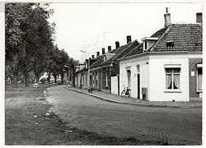
Ouderlijk huis van de auteur Rinie Maas aan de Sluissingel 57 in Breda. Foto: Archief Rinie Maas

De laatste tribunetegels

Een souvenir, een ooit gekregen niemendal, een oude vaas kan persoonlijke betekenis hebben. Maar ook twee tribunetegels van het NAC-stadion, De Beatrix in ‘staat van ontbinding’, tot sloop gedoemd te verdwijnen.
Ati Graaumans ‘Het brein in de achterhoede’ in 1973 tijdens de bekerfinale van NEC–NAC (0-2), over de persoonlijke betekenis van NAC: “Om het NAC-gevoel te omschrijven kan ik een voorbeeld van clubtrouw uit het verleden aanhalen. Tijdens de sloopwerkzaamheden van het NAC-stadion aan de Beatrixstraat in 1996 was ik uit hoofde van mijn bestuursfunctie zijdelings betrokken bij de werkzaamheden.
Elke maandagochtend was er overleg tussen de aannemer (Toon Stolwerk) en mij. Tijdens een van die maandagochtenden stond ik aan de bovenkant bij het frietkot met Toon Stolwerk de werkzaamheden van de komende week door te nemen. We lagen op schema, zo bleek. Gedoken in papieren, tekeningen en berekeningen zagen wij uit een ooghoek door afbrokkelend puin een vrouw naar ons toekomen.

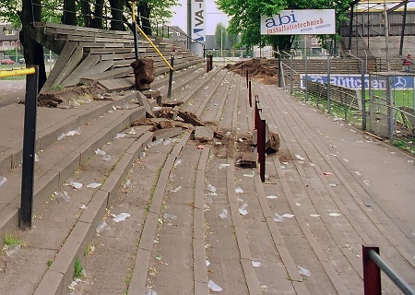
Sloop van de Beatrix levert in ieder geval twee stoeptegels op vol herinnering.
Foto: Marco Magielse

De mevrouw onderging kennelijk een schok van herkenning. Want ze vroeg: “Atje…uh…., meneer Graaumans, mag ik wat vragen?”…Uiteraard kon dat. Ze klom de tribune op en vroeg: “Mag ik iets van het NAC-terrein meenemen?” Toon Stolwerk knikte bevestigend en maakte duidelijk dat niets ons belette haar een plezier te doen. Wat wilde ze hebben? Ze vroeg twee stoeptegels nabij de cornervlag op de derde tribunetrede. Natuurlijk vroegen wij haar waarom ze die twee oude tegels wilde hebben. Haar antwoord geeft precies het NAC- gevoel aan. Ze zei: “Ik heb zeker vijftien jaar bij de thuiswedstrijden van NAC met ons vader op die tegels gestaan. Ons vader is vorig jaar overleden. En als ik die twee tegels mag hebben, dan zet ik ze achter in de tuin tegen het schuurke aan en dan denk ik elke dag aan ons vader en elke dag aan NAC. Zo ging ze huiswaarts met twee tegels van de Beatrix. Als souvenir aan hem en aan NAC.”
Uit: Het NAC-boek, Idolen en iconen 2016 door Rinie Maas, uitgever: Trichis.

Het boek laat NAC en stadsgeschiedenis vanaf 1912 in elkaar vloeien. Dat het na de presentatie aan Icoon Kees Kuijs nu uitkomt, ligt eenvoudig aan vele verhalen met actuele thema’s. Het NAC-boek is verkrijgbaar in Breda en West-Brabant bij de boekhandels, readshops en primera’s.
NAC- Icoon Kees Kuijs staat op de cover van het boek. Hij speelde voor Nederland 43 interlands.
